Plans de gestion des sites LIFE Elia

UG:SEL203 - Circuit: 70.139: pylône 34 au 35
Nom complet de l'UG: HASTIERE/ROMEDENNE/NEUVILLE 70KV LI

Action LIFE: Lisière restaurée : 1 polygone(s) (0.1 ha)
Autres actions LIFE sous cette/ces portée(s): Fauche

Commune(s): Doische

Triage(s) DNF concerné(s): Hermeton (FRANCOIS Robert - GSM: 0477 78 15 44)

Cantomment(s) DNF concerné(s):VIROINVAL (060/31 02 93)
Info actualisées sur Le portail environnement de Wallonie

Gestionnaire (+ Propriétaire):
ID | Gestionnaire | Propriétaires
MD_463 | DNF | Commune De Doische
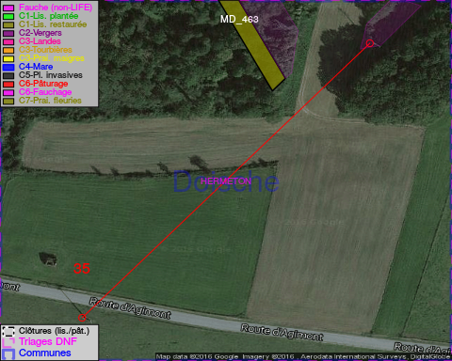

GESTION:

Objectif à long terme :

Lisière structurée stabilisée par sélection d'espèces arbustives

Détail par portée
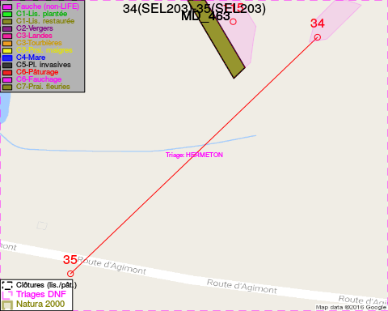
Adresse propriétaire:
- [MD_463] Commune De Doische: R Martin Sandron 114 Doische

Document réalisé le 01/12/2016

